DAFTAR PUSTAKA

Al- Ma’ruf, Ali Imron dan Farida Nugrahani. 2017. Pengkajian Sastra Teori dan Aplikasi. Surakarta: CV Djiwa Amarta Press
Darma Laksana, I Ketut. 2010. Majas dalam Bahasa Pers, Denpasar: Bali Media Adhikarsa
Dhapa, Novita. 2022. Majas Metafora dalam Puisi-puisi Karya Bara Pattyradja. Jurnal Bahasa dan Sastra Indonesia. Volume 2 (2). Online: file:///C:/Users/user/Downloads/485-Article%20Text-1942-1-10-20220814.pdf.
Kencana, SP. 2018. Metafora Pada Lirik Lagu Ebiet G.Ade Dalam Almbum Bahasa Langit dan Implikasinya Terhadap Pembelajaran Bahasa Indonesia di SMA. Jurnal. Universitas Pancasakti. Tegal.
Keraf, G. 1984. Diksi dan Gaya Bahasa, Jakarta: PT Gramedia Pustaka Utama
Kusmanto, Hari. 2019. Conceptualization of Political Discourse Metaphors: Cognitive Semantic Studies. Vol 2 (1). Online: https://doi.org/10.26877/ijre.v2i1.9774. (diunduh 1 Maret 2023)
Mamluatul, H. 2018. Majas Pada Novel Dalam Pelukan Bintang Karya Rini Zabirudin dan Implikasinya Pembelajaran di SMA. Jurnal. Tegal: Universitas Pancasakti.
Moleong, Lexy J. 20017. Metodologi Penelitian Kualitatif. Bandung: Remaja Rosdakarya
Ningsih, Cahya. 2018. Metafora dalam Puisi Karya Taufik Ikram Jamil. Jurnal Ilmu Bahasa, Sastra, dan Filogi. Vol 20 (2). Online: https://doi.org/10.20961/ni.v20i2.38088. (diunduh 20 Febuari 2023)
Rachman, Abdul, dkk. 2013. Majas Metafora pada Kumpulan Sajak Chairil Anwar Aku ini Binatang Jalang. Jurnal Pendidikan dan Pembelajaran. Vol 2 (6). Online: http://dx.doi.org/10.26418/jppk.v2i6.2170. (diunduh 25 Januari 2023)
Sari, Puspita. 2015. Penggunaan Metafora dalam Puisi William Wordsworth. Dialetika. Vol 1 (2). Online: https://journal.fkip-unilaki.ac.id/index.php/DIA/article/view/11. (diunduh 1 Maret 2023)

Sugiyono. (2018). Metode Penelitian Kombinasi (Mixed Methods). Bandung: CV Alfabeta.
Sukmadinata, Nana Syaodih. 2007. Metode Penelitian Pendidikan. Bandung: Rosdakarya.
Swandewi Komang Sri, Nyoman Putra, Dewa Agustini. 2021 dengan judul “Segments in The Jakarta Globe News Portal”. Jurnal Penelitian dan Pengembangan Sains dan Humaniora. Vol 5 (3). Online: https://ejournal.undiksha.ac.id/index.php/JPPSH. (diunduh 5 Febuari 2023)
Tarigan, Henry Guntur. 2013. Pengajaran Gaya Bahasa, Bandung: Angkasa
Trianto. 2010. Model Pembelajaran Terpadu, Konsep, Strategi dan Implementasinya dalam KTSP. Jakarta: Bumi Aksara.
Umam, Taufik A (2018) Metafora Dalam Kumpulan Puisi Suatu Cerita dari Negeri Angin Karya Agus R. Sarjono derta Implikasinya Bagi Pembelajaran Sastra di SMA. Jurnal Pendidikan Bahasa dan Sastra Indonesia. Vol 5 (4). Online: https://journal.ikipsiliwangi.ac.id/index.php/parole/article/view/7091. (diunduh 29 Januari 2023)
Verhaar, J.W.M. 2010. Azas-azas Linguistik Umum. Yogyakarta: Gajah Mada University Press.
Waluyo, Herman J. 1995. Teori dan Apresiasi Puisi. Jakarta: Erlangga
Wulandari, N. 2015. Gaya Bahasa Pada Kumpulan Puisi Tegalan Ngranggeh Katuranggan dan Implikasi Terhadap Pembelajaran Sastra di SMA. Jurnal. Universitas Pancasakti. Tegal

LAMPIRAN
Lampiran 1
RENCANA PELAKSANAAN PEMBELAJARAN (RPP)
Sekolah : SMP
Mata Pelajaran : Bahasa Indonesia
Kelas/ Semester : VIII/ Ganjil
Materi Pokok : Puisi
Alokasi Waktu : 4JP (2 Pertemuan)

- Kompetensi Dasar dan Indikator Pencapaian
Kompetensi Dasar (KD) | Indikator Pencapaian Kompetensi (IPK)
- Mengidentifikasi unsur-unsur pembangun teks puisi yang diperdengarkan atau dibaca. | - Menjelaskan pengertian teks puisi  - Menganalisis unsur-unsur teks puisi (Perjuangan, lingkungan hidup, kondisi sosial dan lain-lain).
- menyimpulkan unsur-unsur pembangun dan makna teks puisi yang diperdengarkan atau dibaca | - Membuat kesimpulan tentang unsur-unsur pembangun dan makna teks puisi yang diperdengarkan atau dibaca.  - Membacakan puisi (Ekspresi, lafal tekanan dan intonasi).
- Menelaah unsur-unsur pembangun teks puisi (perjuangan, lingkungan hidup, kondisi sosial dan ain-lain) yang diperdengarkan atau dibaca. | - Menganalisis unsur-unsur pembangun teks puisi.  - Mengelompokkan puisi berdasarkan periodesasi.  - Menganalisis unsur-unsur pembangun teks puisi (perjuangan, lingkungan hidup, kondisi sosial dan lain-lain) yang diperdengarkan atau dibaca.
- Menyajikan gagasan, perasaan, pendapat dalam bentuk teks puisi secara tertulis/lisan dengan memperhatikan unsur-unsur pembangun puisi. | - Membuat gagasan perasaan pendapat dalam bentuk teks puisi secara tertulis/lisan dengan memperhatikan unsur-unsur pembangun teks puisi.

- Tujuan Pembelajaran
- Peserta didik diharapkan dapat mengidentifikasi unsur-unsur yang terdapat pada teks puisi.
- Dengan melalui pembelajaran peserta didik diharapkan dapat menyimpulkan makna yang terdapat pada teks puisi.
- Peserta didik diharapkan dapat menelaah unsur-unsur pembangun puisi.
- Dengan memahami unsur-unsur puisi diharapkan peserta didik dapat membuat puisi dengan melihat unsur-unsur pembentuknya.

- Materi Pembelajaran
Pengertian teks puisi.
- Unsur-unsur pembentuk teks puisi.
- Simpulan isi, unsur-unsur pembangun teks puisi, dan jenis-jenisnya.
- Periodesasi puisi (pengayaan).
Unsur lahir (bentuk) dan unsur batin (makna) pada puisi.
- Pengungkapan, gagasan, perasaan, pandangan penulis.
- Pembacaan puisi (ekspresi, lafal, tekanan dan intonasi).

- METODE/MODEL PEMBELAJARAN
- Saintifik

- MEDIA/ALAT, BAHAN DAN SUMBER BELAJAR
- Media :
- LCD Proyektor
- Bahan :
- Buku Antologi Puisi Aksara Rasa Karya Aulia Irmawati DKK
- Unsur-unsur pembangun puisi (tema, majas dll)
- Sumber belajar :
- Keraf, Gorys. 1984. Diksi dan Gaya Bahasa. Jakarta: PT. Gramedia.
- Tarigan, Henry Guntur. 2013. Pengajaran Gaya Bahasa. Bandung: Angkasa.
- Kemendikbud. 2016. Pedoman Umum Ejaan Bahasa Indonesia edisi 4. Badan Jakarta: Pengembangan dan Pembinaan Bahasa.

- KEGIATAN PEMBELAJARAN

Pertemuan Pertama

Langkah-Langkah | Kegiatan Pembelajaran | Alokasi Waktu
Pendahuluan | - Guru membuka kegiatan pembelajaran dengan berdoa bersama peserta didik.  - Guru mengecek kehadiran peserta didik.  - Guru menyampaikan KD, IPK, dan tujuan pembelajaran yang akan dilakukan. | 10
Kegiatan Inti | - Guru menjelaskan pengertian teks puisi dan unsur-unsur pembangunnya dengan menggunakan proyektor.  - Setelah peserta didik mencatat materi tersebut, peserta didik dibagi menjadi beberapa kelompok.  - Peserta didik membaca puisi yang terdapat pada buku antologi puisi Aksara Rasa karya Aulia Irmawati Dkk.  - Peserta didik secara berkelompok mencoba untuk menganalisis unsur-unsur pembangun puisi.  - Peserta didik secara berkelompok mencari informasi atau berdiskusi dengan anggota kelompoknya mengenai unsur pembangun puisi.  - Peserta didik menuliskan informasi yang diperoleh dari kegiatan berdiskusi bersama anggota kelompoknya.  - Peserta didik mempresentasikan hasil kerjanya di depan kelompok yang lain.  - Kelompok lain diberikan kesempatan untuk memberi tanggapannya. | 70
Penutup | - Guru memberi penguatan terkait dengan materi yang telah dipelajari.  - Guru menyimpulkan hasil pembelajaran yang telah berlangsung.  - Guru memberikan tugas mengenai puisi dan unsur pembangunnya.  - Guru memberikan pujian dan motivasi kepada peserta didiknya.  - Guru mengakhiri pembelajaran dengan berdoa bersama peserta didik. | 10
Pertemuan Kedua

Langkah-Langkah | Kegiatan Pembelajaran | Alokasi Waktu
Pendahuluan | - Guru membuka kegiatan pembelajaran dengan berdoa bersama peserta didik.  - Guru mengecek kehadiran peserta didik.  - Guru mengilas balik kegiatan pembelajaran pada pertemuan sebelumnya. | 10
Kegiatan Inti | - Guru menjelaskan unsur pembentuk teks puisi dengan menggunakan proyektor.  - Peserta didik mencatat penjelasan dari guru.  - Selanjutnya, Peserta didik diminta untuk mengidentifikasi unsur pembentuk pada puisi yang terlah dipilih.  - Peserta didik menuliskan unsur-unsur pembentuk puisi dengan berdiskusi bersama temannya.  - Selanjutnya guru menyuruh peserta didik untuk menuangkan gagasan atau pikirannya ke dalam sebuah teks puisi.  - Kemudian peserta didik membuat puisi dengan tema bebas dengan memperhatikan unsur pembentuknya.  - Peserta didik mengumpulkan puisi kepada guru.  - Peserta didik membacakan hasil puisi ciptaanya di depan kelas  - Peserta didik bersama dengan guru mengapresiasi peserta didik yang membaca puisi di depan kelas. | 70
Penutup | - Guru memberi penguatan terkait dengan materi yang telah dipelajari.  - Guru menyimpulkan hasil pembelajaran yang telah berlangsung.  - Guru memberikan tugas mengenai puisi dan unsur pembentuknya.  - Guru memberikan pujian dan motivasi kepada peserta didiknya.  - Guru mengakhiri pembelajaran dengan berdoa bersama peserta didik. | 10

- PENILAIAN, REMEDIAL, DAN PENGAYAAN

- Teknik Penilaian
  - Sikap (Spiritual dan Sosial)
  - Pengetahuan
- Tes tertulis (Uraian)
- Penugasan (Lembar kerja)
  - Keterampilan : Praktik, Produk karya sastra.

- Pembelajaran Remedial
Kegiatan remedial diantaranya dalam bentuk:
- Pembelajaran ulang
- Bimbingan perorangan
- Belajar kelompok
- Pemanfaatan tutor sebaya

- Pembelajaran Pengayaan
Berdasarkan haasil analisis penilaian, siswa yang sudah mencapai ketuntasan belajar diberi kegiatan pembelajaran pengayaan untuk pendalaman materi dengan diberi tugas yang lebih sulit, meringkas referensi dengan buku yang lain atau membuat puisi dengan memperhatikan unsur pembentuknya.

- TEKNIK PENILAIAN
- Penilaian
  - Pengamatan sikap
    - Teknik penilaian : Observasi
    - Kisi-kisi

No | Sikap/ Nilai | Indikator | Butir instrumen
1 | Mensyukuri keberadaan bahasa Indonesia | Terbiasa menggunakan bahasa Indonesia. | 1
2 | Jujur | Menunjukkan sikap jujur dalam kegiatan pembelajaran. | 2
3 | Santun | Terbiasa menggunakan kalimat dan gestur yang santun dalam setiap komunikasi. | 3
4 | Percaya diri | Terbiasa dalam memberi pendapat dan aktif dalam kegiatan pembelajaran. | 4

    - Bentuk instrument : Observasi
    - Instrumen
Lembar pengamatan sikap
No | Nama siswa | Religius |  |  |  | Jujur |  |  |  | Santun |  |  |  | Percaya diri
 |  | 1 | 2 | 3 | 4 | 1 | 2 | 3 | 4 | 1 | 2 | 3 | 4 | 1 | 2 | 3 | 4
1
2
3

    - Pedoman Penilaian Sikap

Nilai = $\frac{Skor yang diperoleh}{Skor maksimal}$ x 100

  - Penilaian Pengetahuan
    - Teknik penilaian : Tes Tertulis
    - Kisi-kisi

No | Indikator | Butir Instrumen
3.8.1 | Menyebutkan unsur-unsur pembangun puisi | 5
3.8.2 | Menjelaskan unsur pembangun puisi dari aspek lahir dan batin puisi.
3.8.3 | Menjelaskan unsur pembangun puisi dari segi isi/makna

    - Bentuk instrument : Uraian
    - Instrumen

RESAH PARA PETANI

Fajar pagi, para petani resah
Tanah mereka telah dirampas
Sementara perut anak-anak mereka terus menganga
Istri petani cemas kebingungan

Para penguasa tertawa ria di singgasananya
Melihat di depan mata derita berkepanjangan
Mereka lemah tak berdaya
Tangan-tanga para penguasa terus memermainkan
Kelemahan

Mereka meratakan tanah dengan rumah rumah gedung pabrik
Jalanan penuh aspal
Asap-asap penuh di udara
Napas kami sesak

Ibu pertiwi……
Engkau kini dirusak tangan-tangan berhati nero
Betapa kejamnya
Tuhan telah menganugerahkan negeri yang subur
Negeri pada yang dulu pernah dijajah karena kekayaan alamnya

Karya : Afiatul Khusni
Jawablah pertanyaan di bawah ini dengan singkat dan jelas!
- Sebutkan dan jelaskan unsur pembangun puisi yang anda ketahui!
- Jelaskan unsur pembangun puisi pada puisi di atas!
- Apa tema puisi di atas?
- Pesan apa yang terkandung pada puisi tersebut!
- Jelaskan suasana yang terkandung dalam puisi tersebut!

    - Pedoman Penskroan

No | Apek dan kriteria | Skor
1 | Kelengkapan :
 | - Unsur pembangun puisi lengkap | 3
 | - Unsur pembangun puisi kurang lengkap | 2
 | - Unsur pembangun puisi tidak lengkap | 1
2 | Kesesuaian :
 | - Data (kalimat) mendukung atau sesuai dengan unsur pembangun puisi yang dimaksud. | 3
 | - Data (kalimat) kurang mendukung atau sesuai dengan unsur pembangun puisi yang dimaksud. | 2
 | - Data (kalimat) tidak sesuai dengan unsur pembangun puisi yang dimaksud. | 1

    - Pedoman Penilaian Pengetahuan

Nilai = $\frac{Skor yang diperoleh}{Skor maksimal}$ x 100

  - Penilaian Keterampilan
    - Teknik Penilaian : Tes tertulis
    - Kisi-kisi

No | Indikator | Butir Instrumen
4.8.1 | Mebuat gagasan atau pendapat yang dituangkan ke dalam bentuk puisi dengan memperhatikan unsur pembentuknya. | 4

    - Bentuk isntrumen : Uraian
    - Instrumen

- Buatlah puisi dengan tema bebas dengan memperhaatikan unsur-unsur pembangunnya!
    - Pedoman penilaian Keterampilan

Nilai = $\frac{Skor yang diperoleh}{Skor maksimal}$ x 100

Mengetahui,  Kepala Sekolah,  …………….  NIP | ……..,…..,….. 20…  Guru,  ……………  NIP

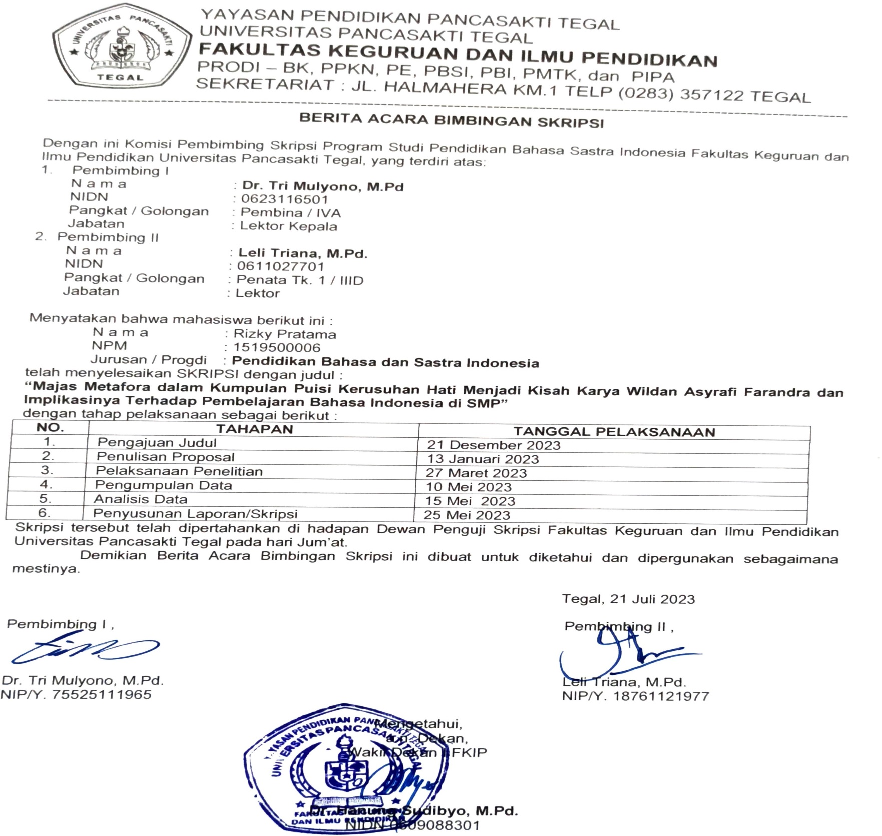
Lampiran 2

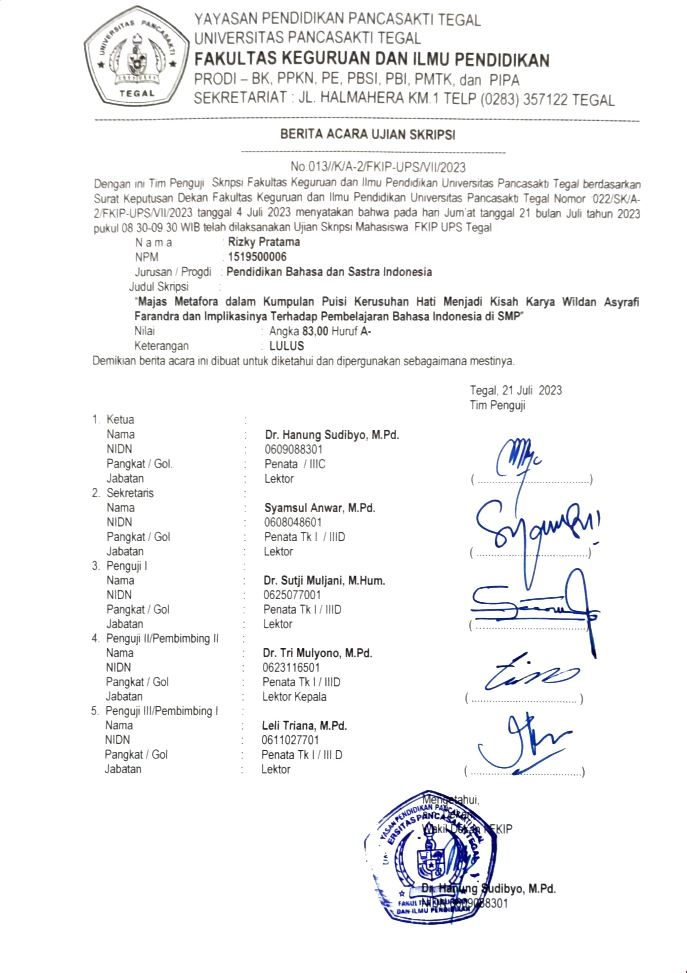
Lampiran 3

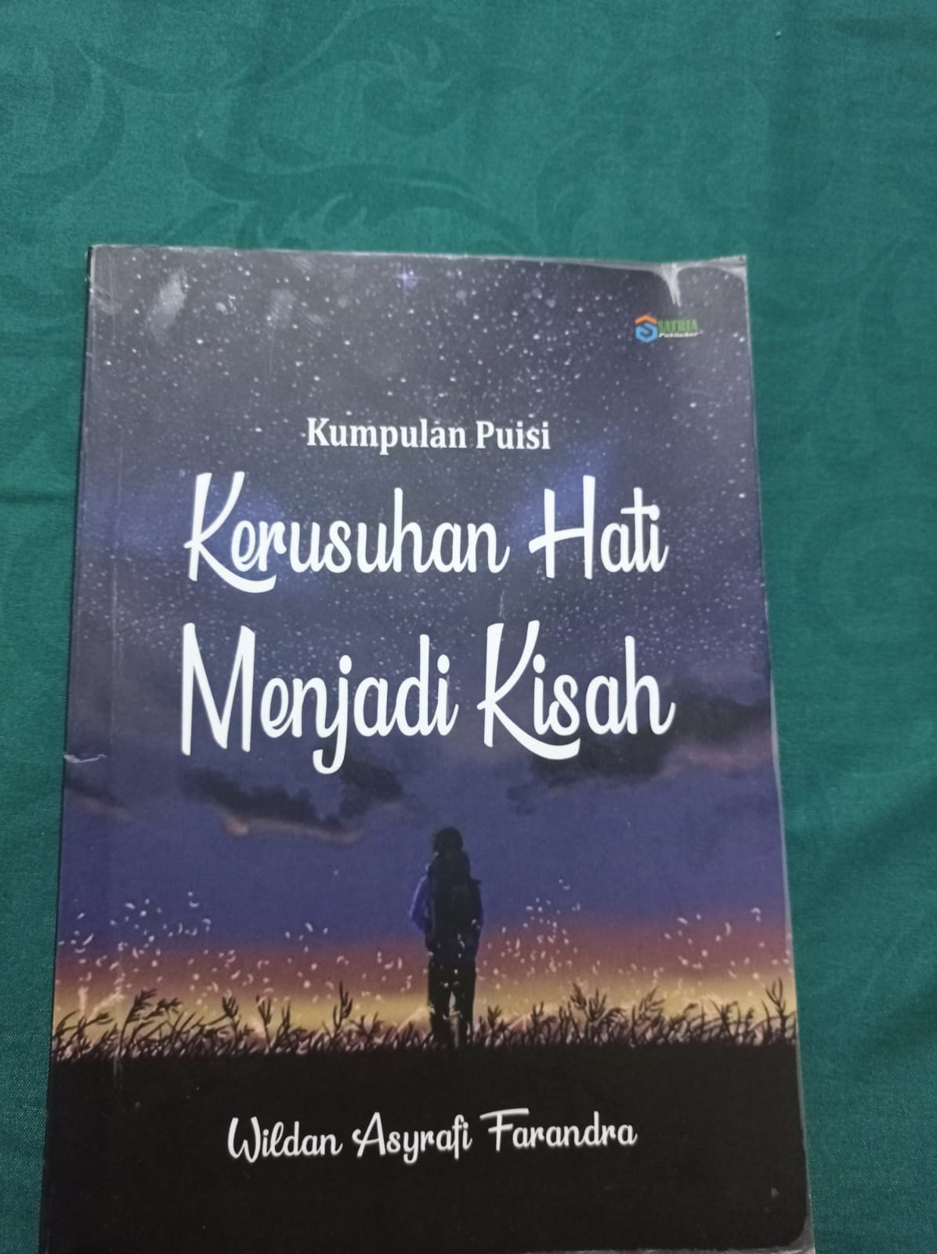
Lampiran 4

